ДЕПАРТАМЕНТ ОБРАЗОВАНИЯ И НАУКИ ГОРОДА МОСКВЫ

ГОСУДАРСТВЕННОЕ БЮДЖЕТНОЕ ПРОФЕССИОНАЛЬНОЕ ОБРАЗОВАТЕЛЬНОЕ УЧРЕЖДЕНИЕ ГОРОДА МОСКВЫ

«МОСКОВСКИЙ ГОСУДАРСТВЕННЫЙ ОБРАЗОВАТЕЛЬНЫЙ КОМПЛЕКС»

**ОТЧЕТ**

**О ПРОХОЖДЕНИИ**

**ПРАКТИКИ**

УП.13 Учебная практика

_________ ________________________________________

(наименование вида практики)

Арутюнян Эрик Артурович

____________________________________________________________________

(Ф. И. О. обучающегося)

.13 Применение методов искусственного интеллекта в программировании вычислительных машин"

ПМ ____________________________________________________________________________

________________________________________________________________________________________________________________________________________________________________

2

курс _______________

ИС-2323Д

группа ________

очная

формы обучения ___________

09.02.07 Информационные системы и программирование

специальность/профессия__________________________________________________________

(код и название)

ГБПОУ МГОК

Место прохождения практики _____________________________________________________

_______________________________________________________________________________

05.10.2024

23.09.2024

Срок прохождения практики с_________________ по__________________________________

72

В объеме **______** часов

Отчёт принят

05.10.2024

_____________________________________

преподаватель

_____________________________________

Рыбков Михаил Алексеевич

_____________________________________

(дата, должность, Ф.И.О руководителя практики от организации)

*Рыбков*

_________________

(подпись)

г. Москва

2024 г

**СОДЕРЖАНИЕ**

ВВЕДЕНИЕ 3

1 Анализ предметной области 4

2 Проектирование и разработка базы данных приложения 6

3 Разработка интерфейса мобильного приложения 7

4 Осуществление связи БД с программным продуктом 8

5 Изучение методов машинного обучения для улучшения разработанного программного продукта 9

ЗАКЛЮЧЕНИЕ 10

СПИСОК ИСПОЛЬЗОВАННЫХ ИСТОЧНИКОВ 11

ПРИЛОЖЕНИЕ А 12

# **ВВЕДЕНИЕ**

отчет посвящен процессу разработки программного обеспечения и описывает ключевые этапы создания и интеграции его компонентов. В ходе работы были выполнены следующие задачи:

1. Разработка диаграмм use-case, которые отражают функциональные требования к системе и взаимодействия пользователей с ней. Эти диаграммы помогли определить основные сценарии использования программного обеспечения.

2. Создание ER-диаграммы, которая представляет логическую структуру базы данных. Данная диаграмма показала сущности, их атрибуты и взаимоотношения между ними, что позволило эффективно спроектировать базу данных.

3. Построение диаграммы состояний для моделирования жизненного цикла объектов. Диаграмма состояний визуализировала все возможные состояния объектов и переходы между этими состояниями, что важно для понимания динамики системы.

4. Разработка базы данных, которая стала основой для хранения всех данных, необходимых для функционирования приложения. База данных была спроектирована с учетом всех требований и сценариев использования.

5. Интеграция базы данных с приложением, что позволило обеспечить надежное и эффективное взаимодействие между пользовательским интерфейсом и хранимыми данными. Были реализованы механизмы выполнения CRUD-операций для работы с данными.

## 1 Анализ предметной области

1. Обзор области применения

- Назначение и цели системы: Повышение эффективности управления товарными запасами, улучшение обработки заказов, автоматизация бизнес-процессов и обеспечение удобного взаимодействия с клиентами.

- Целевая аудитория: Продавцы, менеджеры по закупкам, клиенты (рыбаки-любители и профессионалы), поставщики.

2. Основные процессы и функции

- Товарный учет: Управление каталогом товаров (удочки, приманки, лески и т.д.), учет наличия на складе, отслеживание поставок.

- Продажи и заказы: Прием и оформление заказов, выдача счетов, обработка оплат, организация доставки товаров.

- Клиентское обслуживание: Регистрация клиентов, ведение личных кабинетов клиентов, обработка запросов и консультирование.

- Аналитика и отчетность: Генерация отчетов о продажах, анализ покупательской активности, прогнозирование спроса.

3. Требования к данным

- Идентификация сущностей: Клиенты, товары, поставщики, заказы, платежи, сотрудники.

- Моделирование данных: Построение ER-диаграммы с учетными записями клиентов, каталогом товаров, заказами и платежами.

4. Функциональные требования

- Менеджмент товаров: Добавление и редактирование информации о товарах, отслеживание остатков на складе, управление ценами и акциями.

- Управление заказами: Прием заказов от клиентов, обновление статусов заказов, уведомления о статусе заказа.

- Обработка платежей: Интеграция с платежными системами, учет оплат, возврат средств.

- Клиентский портал: Личный кабинет клиента для отслеживания заказов, истории покупок, возможности оставить отзывы.

5. Нефункциональные требования

- Производительность: Система должна обрабатывать заказы и доступ к каталогу товаров быстро даже при высоких нагрузках.

- Безопасность: Аутентификация и авторизация пользователей, защита платежных данных, обезличивание личных данных клиентов.

- Надёжность и отказоустойчивость: Система должна быть устойчивой к сбоям и обеспечивать минимальную потерю данных при сбоях.

6. Внешние интерфейсы

- Интеграция с другими системами: Платежные системы, курьерские службы, CRM.

- Интерфейсы пользователя: Удобный и интуитивно понятный интерфейс для клиентов и сотрудников магазина, адаптированный для мобильных устройств.

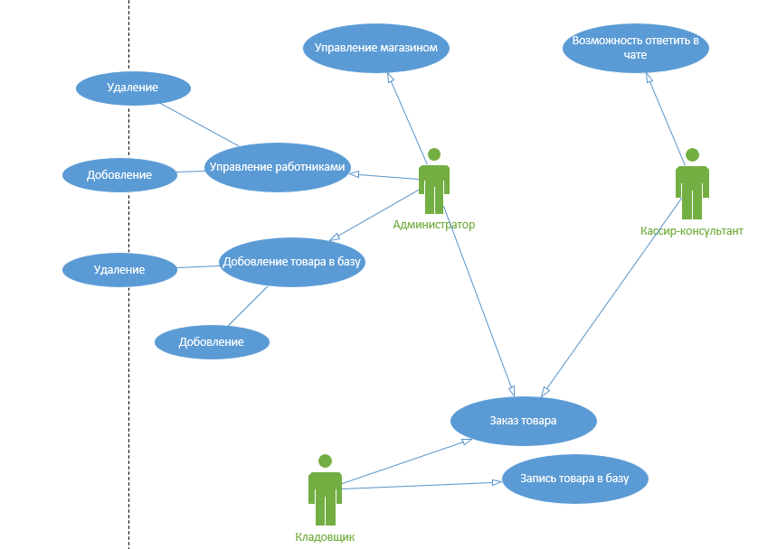

Рис 1. Use-case

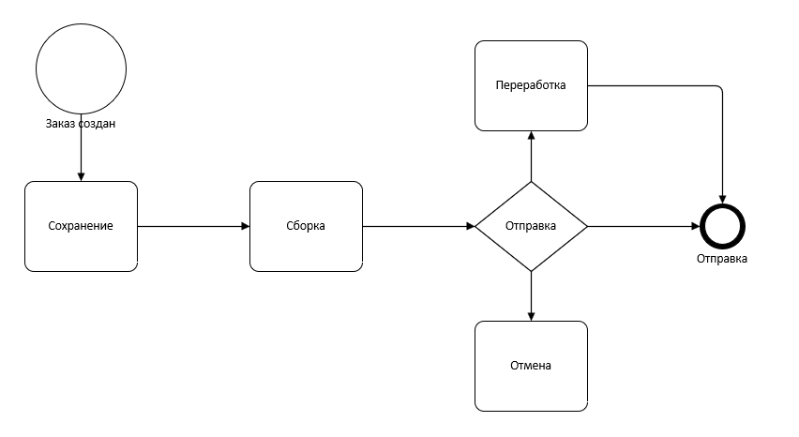

Рис 2. Диаграмма состояний

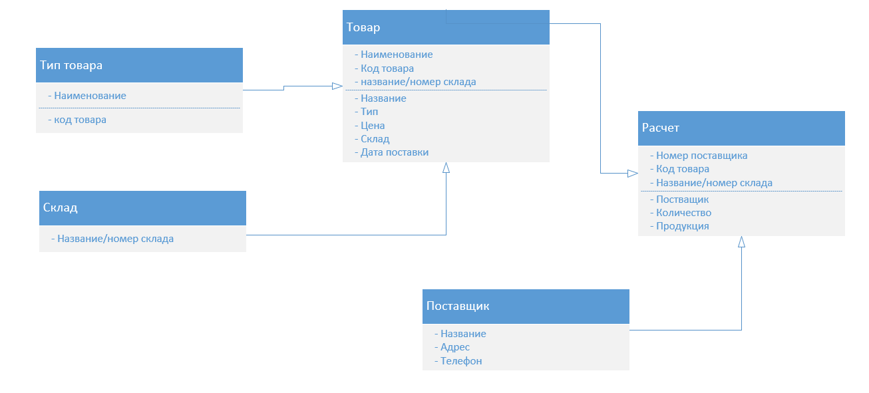

Рис 3. ER-диаграмма

## 2 Проектирование и разработка базы данных приложения

Я проектировал базу данных в SQL management studio 19

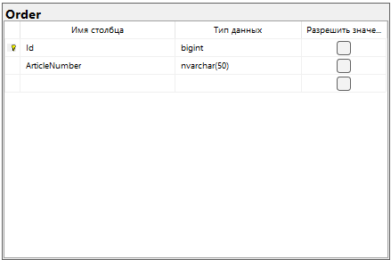

Рис 4. Таблица заказа

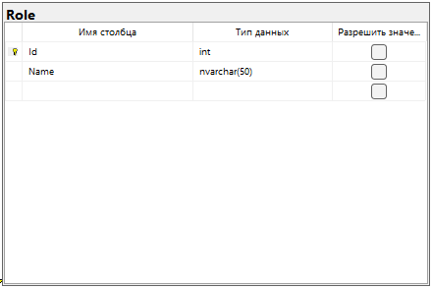

Рис 5. Таблица ролей

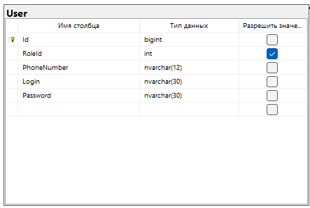

Рис 6. Таблица пользователей

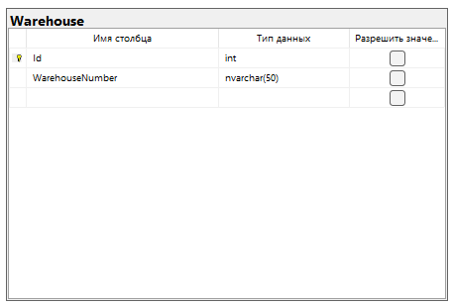

Рис 7. Таблица заказа

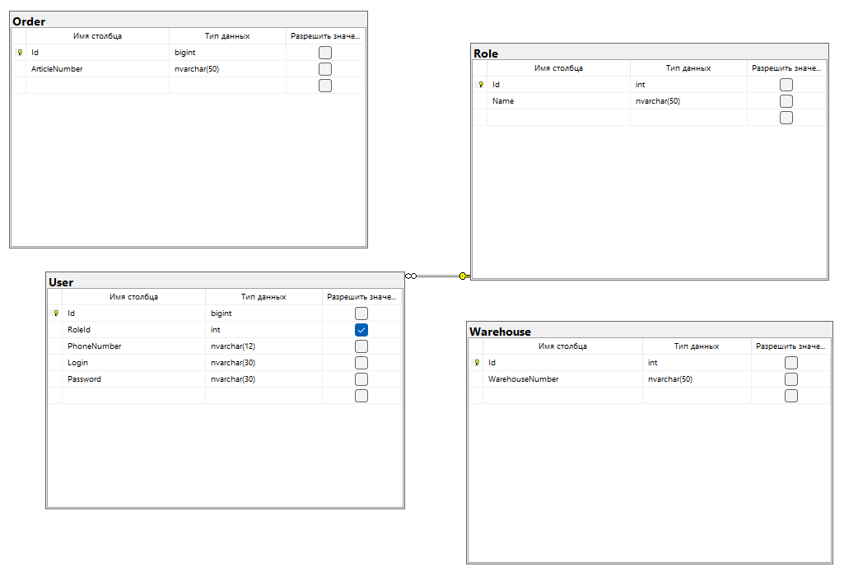

Рис 8. Таблицы общим планом

## 3 Разработка интерфейса приложения

Тут я разработал интерфейс

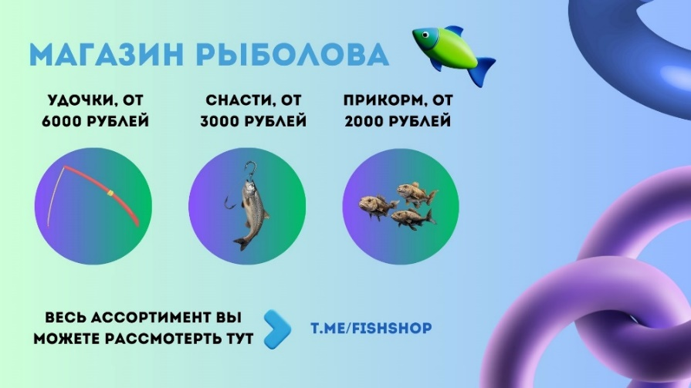

Рис 9. 1 страница интерфейса

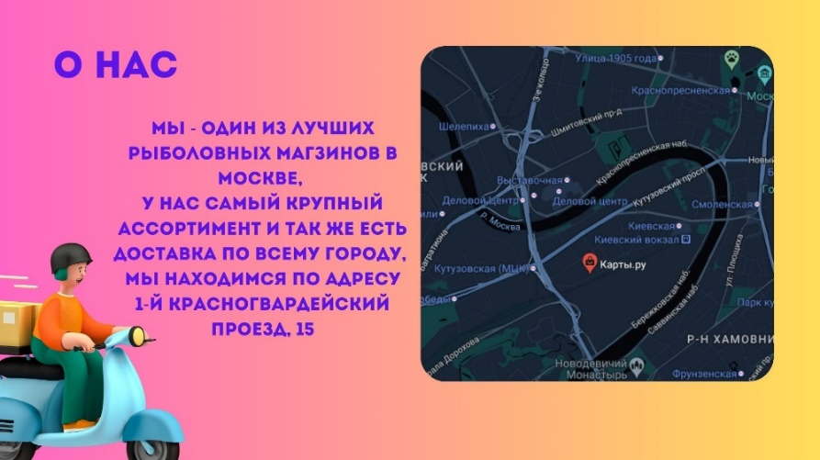

Рис 10. 2 страница интерфейса

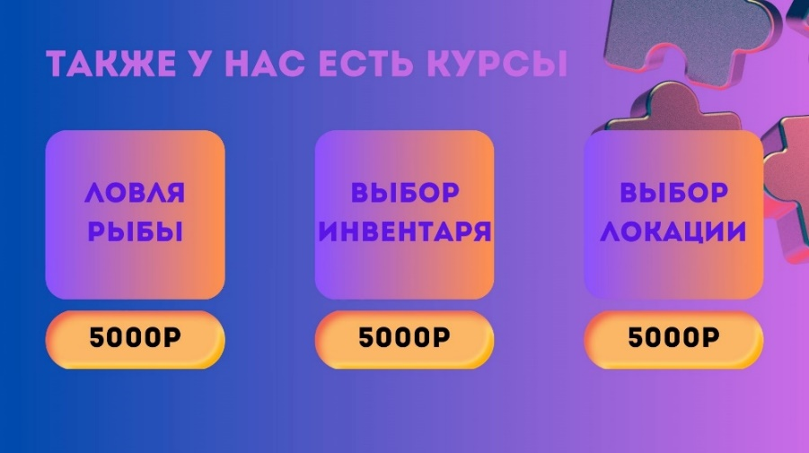

Рис 11. 3 страница интерфейса

## 4 Осуществление связи БД с программным продуктом

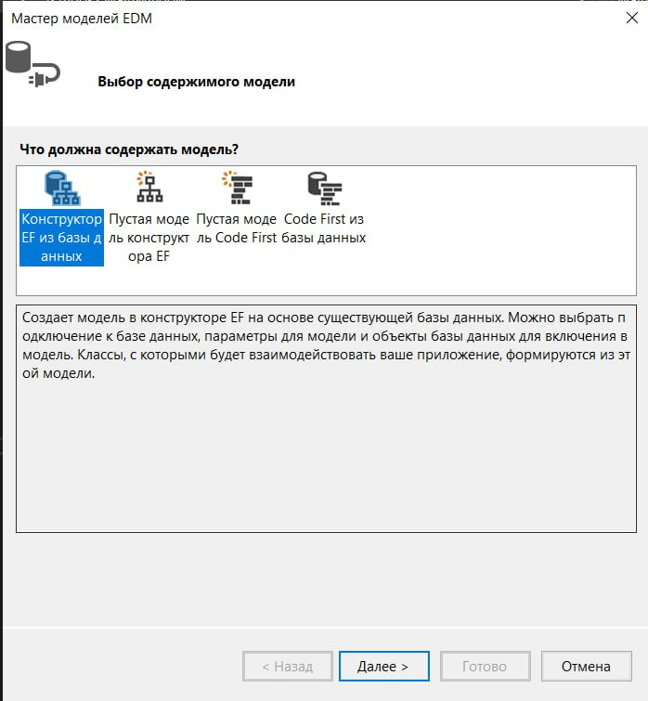

Рис 12. Этап связки

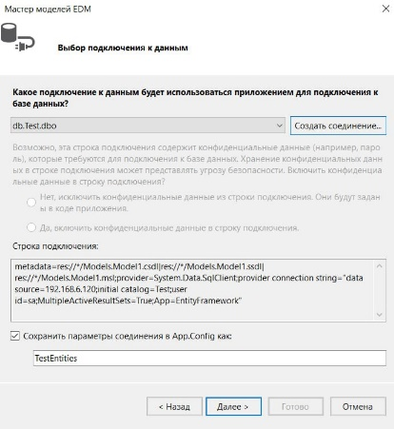

Рис 13. Этап связки

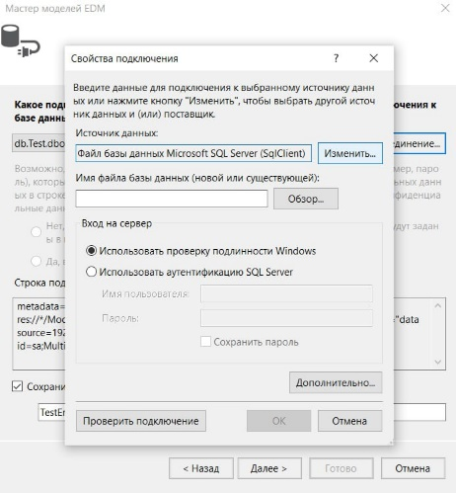

Рис 14. Этап связки

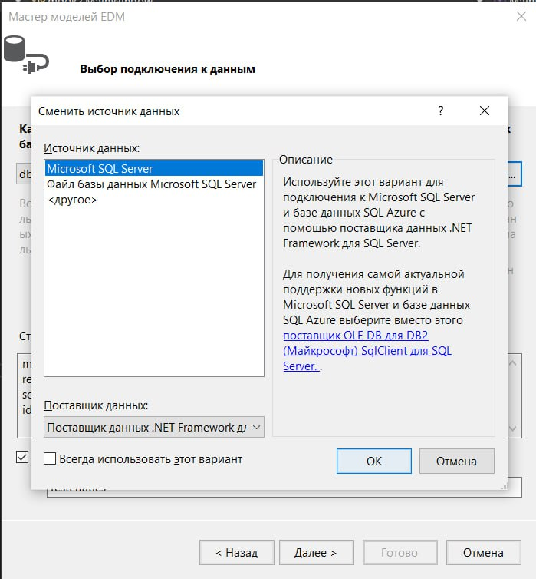

Рис 15. Этап связки

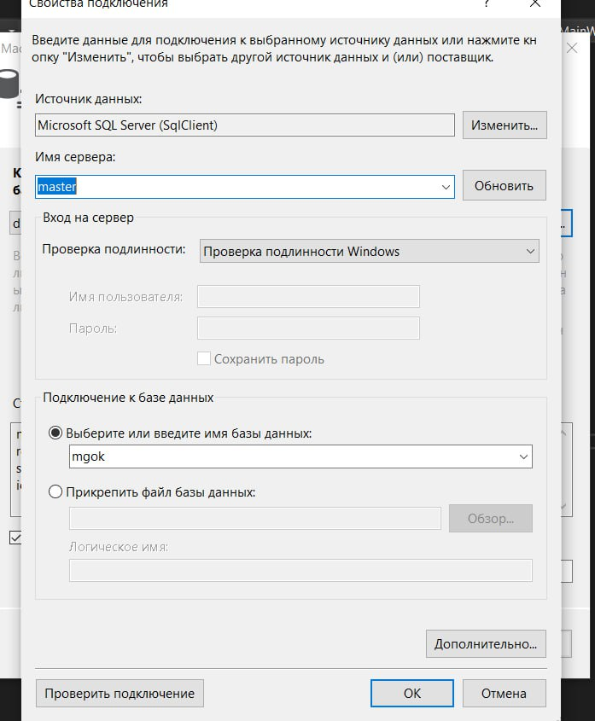

Рис 16. Этап связки

## 5 Изучение методов машинного обучения для улучшения разработанного программного продукта

Использование искусственного интеллекта в чат-боте рыболовного магазина

1. Консультации по товарам

- Рекомендации: пользователи могут получить советы по выбору снастей в зависимости от типа рыбы и условий ловли.

- Аналоги: если товара нет в наличии, бот предложит аналогичные продукты.

2. Отслеживание заказов

- Статус заказа: пользователь может узнать текущий статус своего заказа, просто введя номер.

- История покупок: бот предоставляет доступ к прошлым покупкам.

3. Поддержка клиентов

- Часто задаваемые вопросы: бот отвечает на распространенные вопросы, например "Как оформить заказ?", "Какие есть способы оплаты?".

- Техподдержка: при сложных вопросах бот передает обращение оператору.

4. Персонализированные предложения

- Уведомления о скидках: бот информирует о текущих акциях и специальных предложениях.

- Рекомендации на основе покупок: на основании истории покупок бот предлагает товары, которые могут заинтересовать клиента.

5. Локальная информация

- Прогноз погоды: бот предоставляет данные о погоде в различных рыболовных зонах.

- Новости рыболовного сообщества: информация о ближайших соревнованиях, встречах и т.п.

6. Интеграция с соцсетями

- Отзывы и рейтинги: возможность оставлять отзывы и читать мнения других покупателей.

- Поделиться: пользователь может быстро поделиться интересными товарами в социальных сетях.

# **ЗАКЛЮЧЕНИЕ**

В рамках данного проекта была проведена разработка ключевых компонентов системы для магазина рыболова, включая следующие этапы:

1. Разработка диаграмм:

- Use-case диаграммы: Определены основные сценарии использования системы, предоставляющие взаимодействие различных пользователей с системой (покупатели, администраторы, менеджеры).

- ER-диаграммы: Создана модель данных, включающая основные сущности и их взаимосвязи. Это послужило основой для проектирования структуры базы данных.

- Диаграммы состояний: Построены диаграммы для моделирования состояний ключевых объектов системы, таких как заказы и товары, что позволило четко определить жизненные циклы данных объектов.

2. Разработка базы данных:

- Проектирование и создание структуры базы данных, в которой учтены все необходимые таблицы, связи, индексы и ограничения. Были также реализованы механизмы для обеспечения целостности данных и повышения производительности системы.

3. Разработка приложения:

- Проведена реализация серверной логики и клиентской части приложения. Приложение обеспечивает удобный и безопасный доступ к функционалу магазина для всех типов пользователей.

- Реализованы основные функции, включая каталог товаров, корзину покупок, оформление заказов, управление клиентами и управление складскими запасами.

# **СПИСОК ИСПОЛЬЗОВАННЫХ ИСТОЧНИКОВ**

Документация по MSSQL Server [сайт]. – Москва – URL: <https://learn.microsoft.com/ru-ru/sql/sql-server/what-s-new-in-sql-server-2019?view=sql-server-ver16> (дата обращения: 24.09.10) – Текст. Изображения – электронные.

# **ПРИЛОЖЕНИЕ А**

**(обязательное)**

**Фотоотчет**

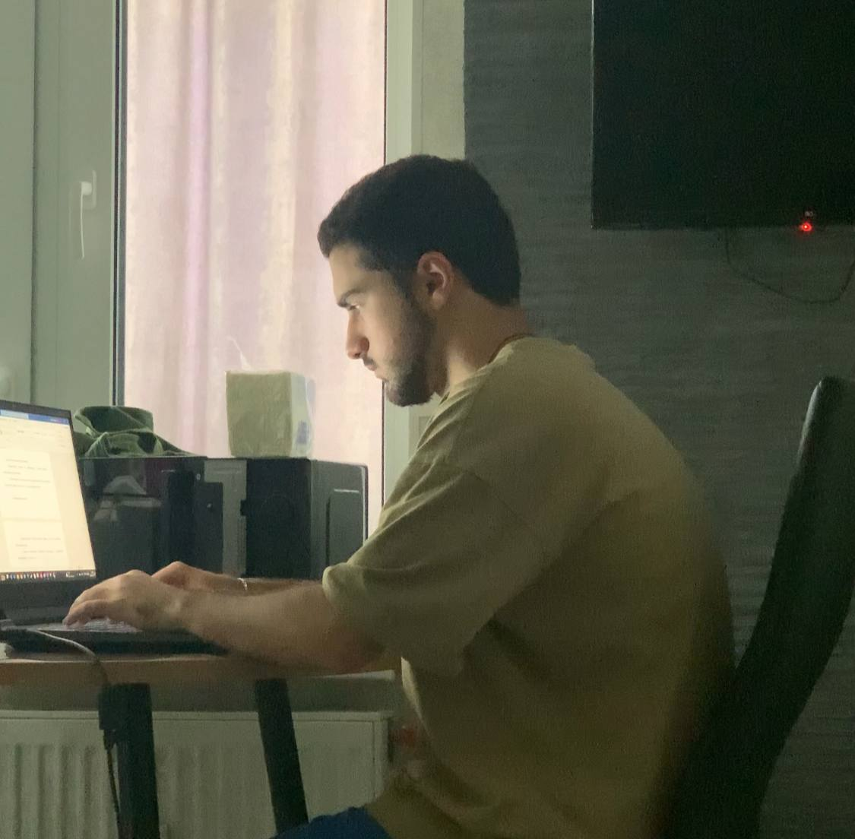

Рисунок А.1 – Фото за рабочим местом

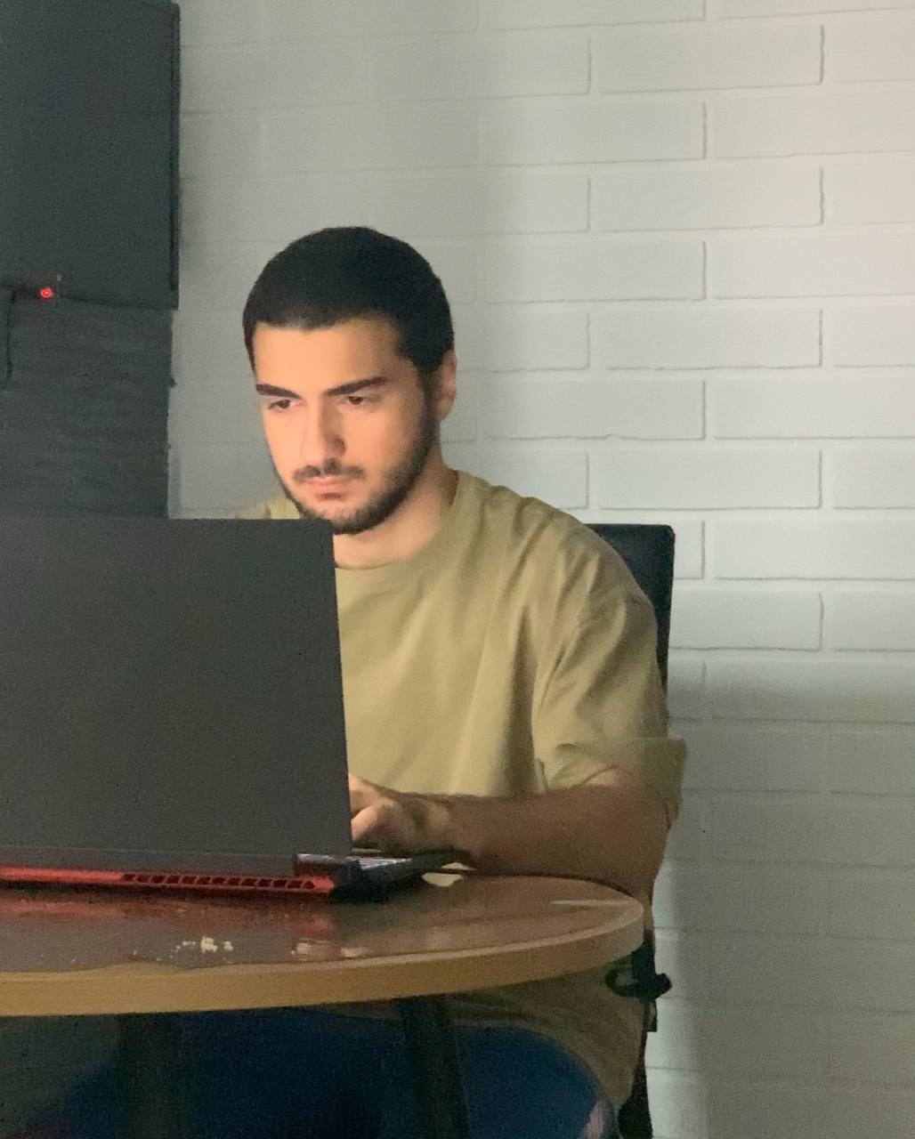

Рисунок А.2 – Работа на учебной практике